ФИО автора: Швецова Анна Николаевна
Образовательная организация: Муниципальное бюджетное общеобразовательное учреждение "Парабельская средняя школа имени Николая Андреевича Образцова"
Предмет: физика.
Полное название разработки: Деловая игра «Вакансии в лаборатории» по теме: "Механика"
Тип урока: урок обобщения и систематизации знаний
Возрастная группа: 10 класс (16-17 лет).
Работа в группах: 2 группы по 4 человека.
Форма урока: деловая игра «Вакансии в лаборатории» с использованием различных заданий для реализации реальных учебных возможностей учащихся.
Способ организации работы: обучение в сотрудничестве в малых группах.
Образовательные ресурсы: мультимедийный проектор и презентация «Вакансии в лаборатории», доска для подсчета баллов, листы бумаги, ручки. Дидактический материал к уроку: карточки с заданием, маршрутные листы.

Технологическая карта урока:

Цель урока:
1) Повторение и систематизация знаний обучающихся по теме "Механика".

Задачи урока:

Образовательные: повторить основные физические положения и понятия по механике: прямолинейное равномерное движение, равноускоренное движение, законы Ньютона, силы, работа, мощность, импульс; 2) сформировать практические навыки и интеллектуальные умения находить физические величины, характеризующие механические явления.

Развивающие: 1) создать условия для развития речи, способствовать развитию памяти, креативного мышления учащихся, сообразительности, внимания, умению быстро думать и принимать правильное решение в нестандартной ситуации; формировать выводы и заключения, подбирать доказательства для выдвигаемых положений. 2) содействовать сознательному выбору профессии

Воспитывающие: 1) воспитать чувство дружественной атмосферы в классе, чувство сопереживания друг к другу; 2) воспитывать самостоятельность мышления, уважение к мнению других, умение работать в команде, ответственности за свою игру и игру команды в целом;

Ход урока:

Вступительное слово учителя: урок хочу начать с отрывка стихотворения Михаила Дудина:
Прекрасен мир. История стара.
И на глазах истории веками
Не знающими устали руками
Все в мире создавали мастера.
Сказать спасибо мастеру пора.
Он мыслью не витал за облаками,
А шел за мыслью, клал на камень камень
И строил мир, надежный, как гора.
Он был весьма искусен и селен,
И опытом предчувствия умен,
И чувством совершенства наделен,
И красотой гармонии отмечен.
Он нужен всем. Он общечеловечен
Для всех эпох, формаций и времен.

По подсчетам социологов человек несколько раз в жизни меняет профессию в поисках то ли более легкой работы, то ли более легкого заработка. Иногда менять профессию заставляет сама жизнь – переезд на новое место или внеплановое сокращение. Сегодня мы с вами проиграем ситуации, в которых вам прийдется используя знания по физики, а также личностные и социальные качества определиться с выбором профессии. Хочется пожелать Вам, чтобы вы не переоценили свои силы и при этом выбрали профессию по душе. Ведь от принятого вами решения зависит, будете ли вы успешными в дальнейшей жизни.

Организация работы и подведение итогов: Группы формируются с учетом пожеланий учеников. Все группы получают одновременно одно задание (кроме задания для старших научных сотрудников). Группа сама решает, как им выгоднее выполнять задание: индивидуально или совместно, продвигая своих членов и помогая им, или конкурируя друг с другом. Внимание! Важны не только ваши академические успехи, но и успехи в сотрудничестве.
Вступительное слово учителя: В НИИ, занимающемся изучением темы «Механика», есть следующие вакансии: заведующий лабораторией, старший научный сотрудник, аналитик, лаборант. На конкурсной основе происходит отбор специалистов. Оценивают участников конкурса я и помощник Матросова Анастасия, учащаяся 11 класса. На должность принимаются претенденты, которые сумели правильно и четко ответить на поставленные вопросы. Если в коллектив лаборатории попадает больше половины участников данной группы, то на работу принимается вся данная группа. (Озвучиваются характеристики специалистов, переходя на слайды через кнопки с названиями специалистов)

Старший научный сотрудник. Специалист, обладающий самыми различными знаниями в области механических явлений и креативным мышлением.

Лаборант. Специалист, умеющий работать с оборудованием, уметь подбирать приборы, вычислять погрешность лабораторного оборудования

Аналитик – Высококвалифицированный специалист, который умеет проводить анализ графиков, таблиц, обобщать полученную информацию.

Заведующий лабораторией. Высококвалифицированный специалист, который умеет решать самые разные задачи при помощи формализации и абстрагирования.

Пока жюри в лице Анастасии проверяет ответы команд, команды со мной проверяют ответы на экране, разбирая ошибки.

После каждой вакансии подводится итог, и лучшему претенденту вручается удостоверение о приеме на работу. В конце игры подсчитывается сколько претендентов от команды получили удостоверение о приеме на работу, выбирается группа победителей, которые принимаются на работу.

Капитаны команд подводят итоги работы группы, анализируя свой успех или неудачу.

Заключительное слово учителя: На сегодняшнем занятии мы окунулись в мир профессий и лишь соприкоснулись с проблемами устройства на работу. В жизни вас ожидают гораздо большие трудности. Желаю, чтобы вы достойно с ними справлялись.
Если жизнь тебя порой ломает,
Значит ты достоин испытаний,
Слабых она вряд ли уважает,
Потому что нет у них стараний
Побороться. Выстоять. Достигнуть.
Победить все трудности блестяще!
Встав с колен, победным громом крикнуть:
Совершил Я Подвиг Настоящий!

Домашнее задание
Составить расчетные и нестандартные задания и задачи из раздела «Механика» Представить вместе с решением.

При подготовке урока использована литература:
О. Т. Диканева. Воспитай творца.. М.: Просвещение, 1933.
И. А. Ланина. 100 игр по физике. М.: Просвещение, 1995.
В. И. Селезнев. Увлекательная физика. М. Новая школа.1997.
Статьи из журнала “Квант” и др.

Задания для старшего научного сотрудника:

Первое задание:
Прочитайте высказывание Рене Декарта, двигаясь по часовой стрелке, пропуская определенное количество кружков. Ответ: Мыслю, следовательно существую
МЫ
СЛ
АТ
ОС
ТВ
СЛ
ЕД
ЕЛ
Ю,
ОВ
ЬН
ЕС

УЮ.
УЩ
Второе задание: Кроссворд "Законы взаимодействие тел". Ответы записывайте сверху вниз. Начало слова в клетке с первой координатой, а конец слова в клетке со второй координатой. Рисунок 1.
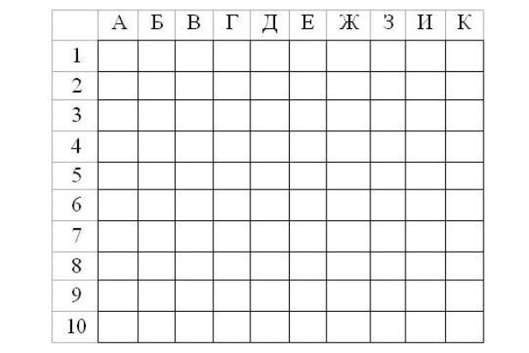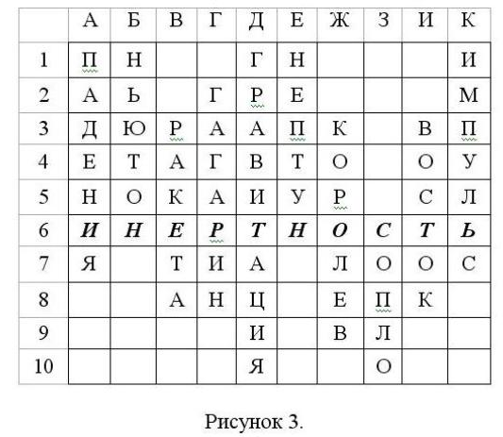
А1-А7. Ускорение свободного …
Б1-Б6. Автор трех законов механики.
В3-В8. Средство передвижения в космосе.
Г2-Г8. Первый космонавт.
Д2-Д10. Всемирное тяготение другими словами.
Е1-Е6. Планета, открытая «на кончике пера».
Ж3-Ж9. Ученый, руководивший созданием первой ракеты.
З6-З10. Часть ракеты.
И3-И8. Название космического корабля.
К1-К7. Произведение массы и скорости.
Прочтите ключевое слово в строке А6-К6.
Задания для лаборанта.
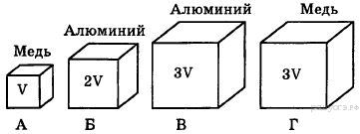
1. Необходимо экспериментально проверить, зависит ли выталкивающая сила от плотности погружаемого в воду тела. Какие из указанных тел можно использовать для такой проверки?
1) А и Г
2) Б и В
3) А и Б
4) В и Г

Ответ______4_____

2. Ученик измерял силу тяжести, действующую на груз. Показания динамометра приведены на фотографии. Погрешность измерения равна цене деления динамометра. Запишите в ответ величину силы тяжести, действующей на груз, с учетом погреш-ности измерений.  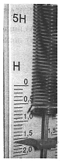  (1,6 ± 0,1) Н | 3. Для выполнения лабораторной работы ученику выдали динамометр, груз неизвестной плотности и мензурку с водой. К сожалению, на мензурке не была указана цена деления шкалы. Используя зарисовки хода эксперимента, определите цену деления шкалы мензурки. (Ответ дать в милилитрах.) 200 мл.  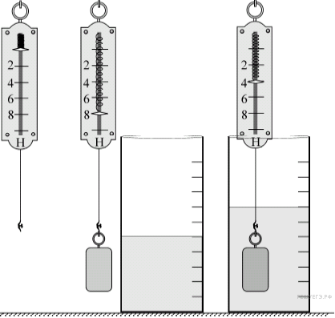
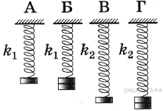
4. Необходимо экспериментально установить, зависит ли частота колебаний пружинного маятника от массы груза. Какую из указанных пар маятников можно использовать для этой цели?
1) Б и В
2) А и Б
3) А и В
4) Б и Г

Ответ___2_______
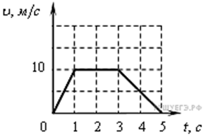
Задания для аналитика.
1. На рисунке представлен график зависимости модуля скорости v автомобиля от времени t. Найдите путь, пройденный автомобилем за 5 c. (Ответ дайте в метрах.)
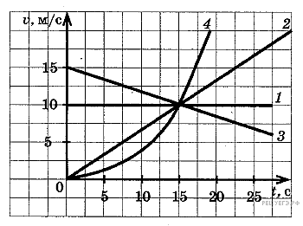
Ответ____35____
2. На рисунке изображены графики зависимости модуля скорости движения четырёх автомобилей от времени. Один из автомобилей за первые 15 с движения проехал наибольший путь. Найдите этот путь. Ответ выразите в метрах.
Ответ___187,5___
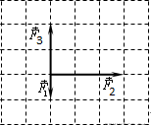
3. На тело, находящееся на горизонтальной плоскости, действуют три горизонтальные силы (см. рисунок, вид сверху). Каков модуль равнодействующей этих сил, если F₁ = 1 Н.(Ответ дайте в ньютонах и округлите до десятых.)
Ответ____3,2___
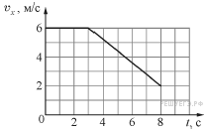
4. Тело массой 2 кг движется вдоль оси OX. На графике показана зависимость проекции скорости v_{x} этого тела на ось OX от времени t. На сколько уменьшился за первые 8 секунд движения тела модуль его импульса. (Ответ дайте в кг·м/с.)
Ответ___8____

Задания для заведующего лабораторией
- Тело движется равномерно по окружности радиусом 1 м. Определите период обращения тела по окружности, если величина центростремительного ускорения составляет 4 м/с².
Ответ__3,14____

- Пружина длиной l₀ = 20 см растягивается силой F = 5 Н. Какова конечная длина растянутой пружины, если ее жесткость k = 250 Н/м? Ответ дать в сантиметрах.
Ответ____22___

- Определите мощность, развиваемую подъемным краном при равномерном подъеме груза массой 2,5 т на высоту 15 м за 2,5 мин.
Ответ___2500___

- Платформа массой 10т движется со скоростью 2 м/с. Ее нагоняет платформа массой 15 т, движущаяся со скоростью 3 м/с. Какой будет скорость этих платформ после удара? Удар считать абсолютно неупругим.
Ответ___2,6___

